Предварительное коммерческое предложение
на строительство зерноочистительного комплекса в составе мобильной зерносушилки Fratelli Pedrotti
Заказчик:
Объект: Зерноочистительный комплекс в составе мобильной зерносушилки Fratelli Pedrotti Super 200
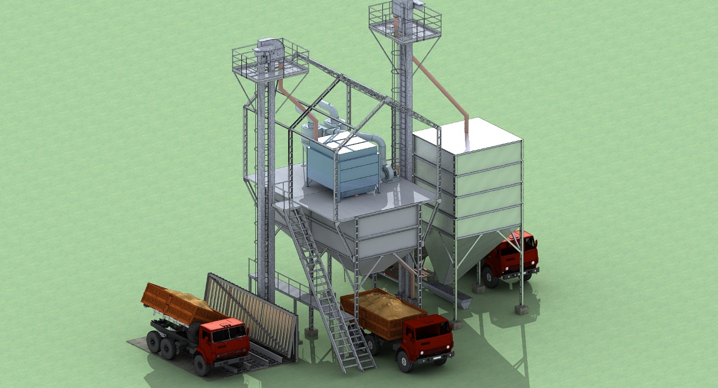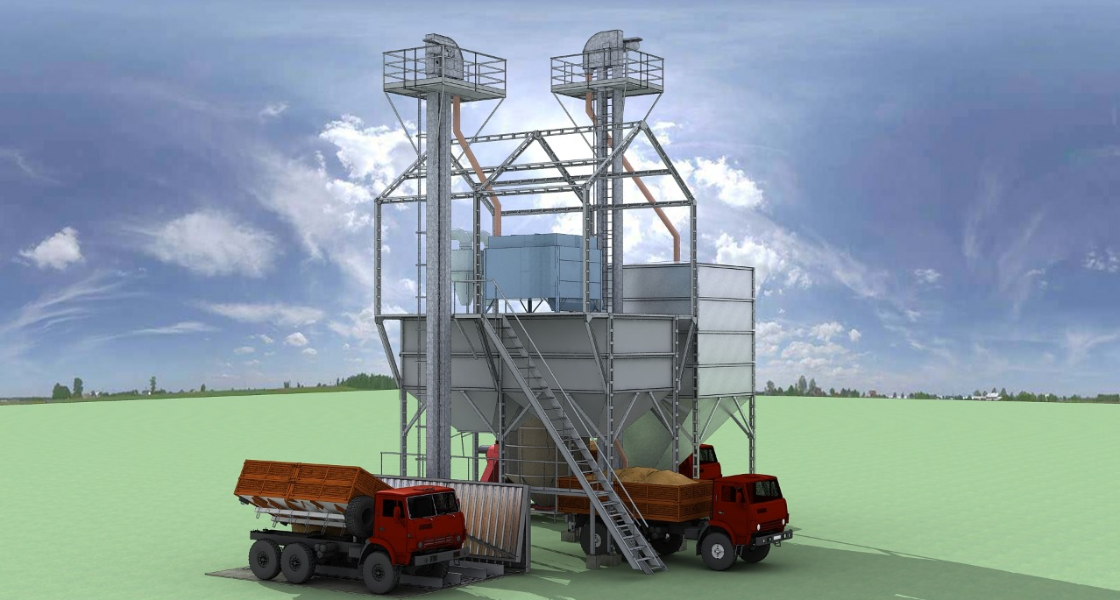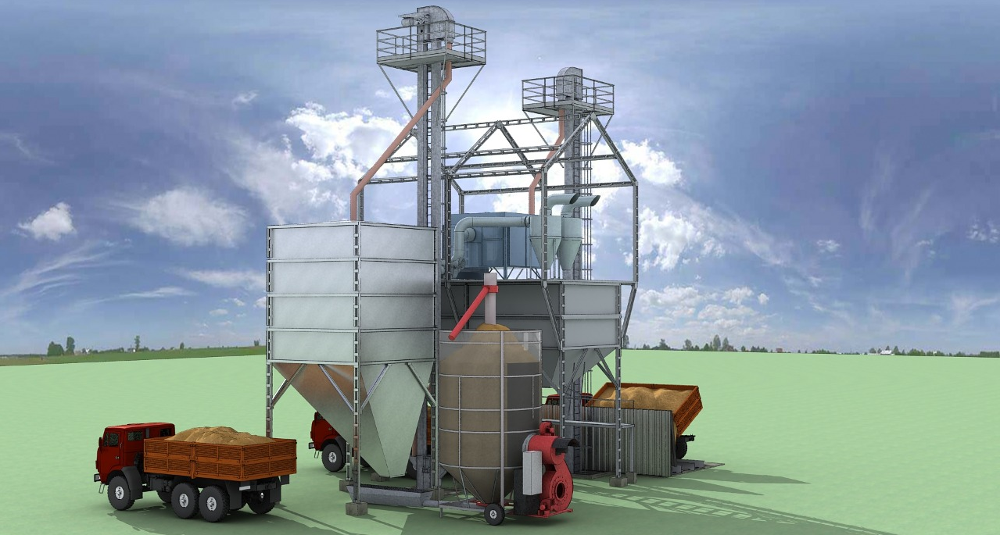

№ п/п | Поз. по ТХ | Наименование основного оборудования | Ед.  изм. | Кол | Цена, руб, (НДС  20% | Сумма, руб, (НДС  20%
1. Оборудование.
 |  | Технологическое оборудование:
1 |  | Нория НЛК 50-23(Оцинкованная) | шт. | 1 | 671 000,00р. | 671 000,00р.
 |  | Производительность – 50 т/час .  Высота до выгрузки – 23 метров  Нория оцинкованная.Нория состоит из следующих основных сборочных единиц и механизмов: головка нижняя, трубы, головка верхняя, мотор-редуктор,  электропривод, лента с ковшами. В состав нории в стандартной комплектации входят обгонная муфта, датчики подпора, и контроля скорости, футеровка верхней и нижней головы, взрыворазрядитель. Нории комплектуются  импортными мотор-редукторами Bonfiglioli. | 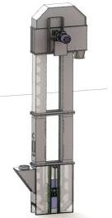
2 |  | Нория НЛК 50-21(Оцинкованная) | шт. | 1 | 645 000,00р. | 645 000,00р.
 |  | Производительность – 50 т/час .  Высота до выгрузки – 21 метров  Нория оцинкованная.Нория состоит из следующих основных сборочных единиц и механизмов: головка нижняя, трубы, головка верхняя, мотор-редуктор,  электропривод, лента с ковшами. В состав нории в стандартной комплектации входят обгонная муфта, датчики подпора, и контроля скорости, футеровка верхней и нижней головы, взрыворазрядитель. Нории комплектуются импортными мотор-редукторами Bonfiglioli. | 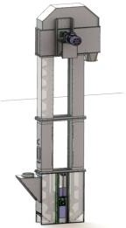
3 |  | Универсальный стационарный сепаратор для очистки  зернового материала SU 60 | шт. | 1 | 1 285 000,00р. | 1 285 000,00р.
 |  | Предназначен для предварительной, первичной и вторичной очистки поступающего от комбайнов или других молотильных устройств зерна и семян зерновых колосовых, крупяных, зернобобовых, масличных культур, семян трав от легких, крупных и мелких сорных примесей, отделимых воздушным потоком и решетами.  Производительность (на пшенице с натурой исходного материала до 760 г/л), т/ч, не менее:  - предварительная очистка - 60;  - первичная очистка - 40;  - семенная очистка - 10;  Габаритные размеры, Д*Ш*В, мм - 2830*2090*2310;  Установленная мощность электродвигателей, кВт, не более - 10,8; Площадь решет, м2 - 11,7;  Количество решет (740х990мм), шт - 16;  Срок службы, лет, не менее - 10; | 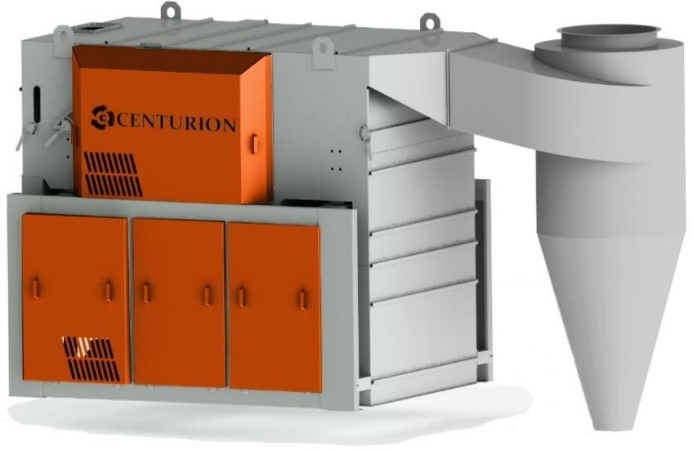

4 |  | Комплект зернопроводов толщина 2 мм; ф-200 | шт. | 1 | 115 000р. | 115 000р.
 |  | Труба самотечная ф-200 L-2000мм, т-2мм; Сектор 45 град ф-200, т-2мм; Сектор 30 град ф-200, т-2мм; Тормоз для зерна угловой ф-200, т-2мм;  Служат для перемещения зерна (пшеница, рожь, ячмень, овес, гречиха, кукуруза, подсолнечник, семян трав и других зерновых и масленичных культур) согласно  логистики движения материала в зерносушильно-очистительных комплексах и в зерносушилки.  В зернопроводах зерновой материал перемещается самотёком – под действием  силы тяжести | 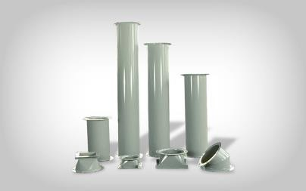
5 |  | Магнитная плита на 50 т/ч | шт. | 1 | 135 100р. | 135 100р.
 |  | Принцип действия магнитного сепаратора основан на использовании сил  магнитного поля, способного притягивать соединения, содержащие железо, и выделять их из основной смеси. Магнитное поле, создаваемое в рабочей зоне, – месте прохождения материала для фильтрации – моментально освобождает сырье от металлических включений.  Применение магнитных сепараторов распространено в горнодобывающей, аграрной, легкой, тяжелой и пищевой промышленности, при сортировке и последующей переработке отходов быта и производства. В зависимости от отрасли и применяемого технологического процесса подбирается серия сепаратора магнитной системы и тип устанавливаемых магнитов,  оптимальным образом соответствующие поставленной задаче. | 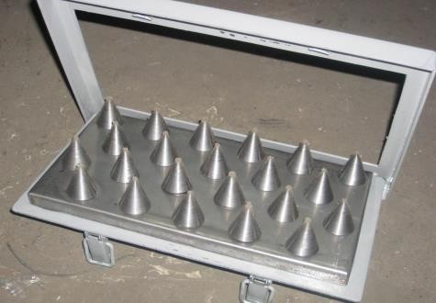
6 |  | Задвижка электрическая | шт. | 1 | 75 560р. | 75 560р.
 |  | Задвижка реечная с электрическим приводом У10-ЗРЭ предназначена для выпуска зерна и продуктов его переработки с зерновых емкостей.
7 |  | Задвижка механическая | шт. | 9 | 20 400р. | 183 600р..
 |  | Задвижка реечная ручная, предназначена для выпуска зерна и продуктов его переработки из ёмкостей, бункеров и транспортного оборудования.  Выпускается с прроходным сечением 200...500 мм. Состоит из корпуса, шибера с рейкой (цепью), механизма перемещения шибера (штурвал, ось с шестернёй или звёздочкой).При повороте штурвала в ту или иную сторону. | 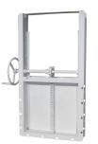
8 |  | Станция управления комплексом (кнопочного исполнения) | шт. | 1 | 236 000р. | 236 000р.
 |  | Станции управления предназначена для автоматизации процесса перемещения, очистки и сушки зерновых, бобовых, масленичных культур, а также для защиты и дистанционного управления трехфазными асинхронными двигателями зерносушильного комплекса КЗС. Имеет комплектацию и изготавливается согласно требованиям заказчика для конкретной электромеханической части  оборудования. | 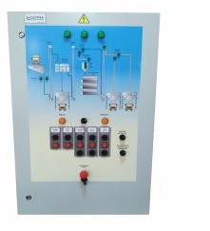
9 |  | Датчик уровня зерна (в бункер 70 м3) | шт. | 2 | 32 100р. | 64 200р.
 |  | Датчик уровня зерна Е15АИ имеет рабочую длину чувствительного элемента датчика от 1 до 2,5 метров, идеален для жидкой или сыпучей среды, предназначен для работы на электропроводных средах и выдерживает рабочее давлении до 16 атмосфер. | 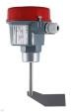
 | Итого по участку*: |  |  |  |  | 3 410 460р.
2. Монтаж оборудования на готовый фундамент и пусконаладка с обучением персонала
10 |  | Нория НЛК 50-23(Оцинкованная) | шт. | 1
11 |  | Нория НЛК 50-21(Оцинкованная) | шт. | 1
12 |  | Универсальный стационарный сепаратор для очистки  зернового материала SU 60 | шт. | 1
13 |  | Комплект зернопроводов толщина 3 мм; ф-220 | шт. | 1
14 |  | Магнитная плита на 50 т/ч | шт. | 1
15 |  | Задвижка электрическая | шт. | 1
16 |  | Задвижка механическая | шт. | 9
17 |  | Станция управления комплексом (кнопочного исполнения) | шт. | 1
18 |  | Датчик уровня зерна (в бункер 70 м3) | шт. | 2
19 |  | Пусконаладочные работы, обучение персонала, 3 дня работы на комплексе | шт. | 1
 | Итого по участку: |  |  |  |  | 1 468 740р.
3. Изготовление и монтаж металлоконструкций.
20 |  | Изготовление и монтаж металлоконструкции ЗАВ 2 бункера | шт. | 1 | 596 000р. | 596 000р.
 |  | Металлоконструкция ЗАВ — Данная металлоконструкция предпологает несущие бункера с возможностью установить на них зерноочистительные машины. Использовать емкости бункеров возможно под чистое зерно, фураж и отходы. | 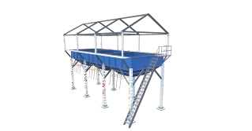
21 |  | Изготовление приемного бункера зерна 55 м3 | шт. | 1 | 507 000р. | 507 000р.
 |  | Завальная яма в виде накопительного бункера применяется для того, чтобы накапливать и в дальнейшем перемещать зерно в норию, в которой есть заслонка, регулирующая объем зерна, которое подается. | 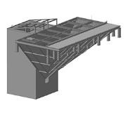
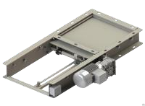

22 |  | Изготовление навеса над завальной ямой | шт. | 1 | 359 000р. | 359 000р.
 |  | Необходим для защиты зернового материала от атмосферных осадков. Исполнение кровли - профилированный лист | 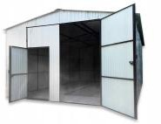
23 |  | Изготовление и монтаж норийной вышки, с вертикальной лестницей(включая площадки для отдыха и площадку обслуживания) | шт. | 1 | 369 500р. | 369 500р.
 |  | Несущая вышка нории предназначена для фиксации нории и обеспечения доступа к верхней голове нории для обслуживания или ремонта. Состоит из: несущей металлоконструкции; ограждения; площадок обслуживания. | 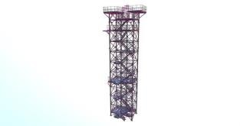
24 |  | Изготовление и монтаж бункера накопителя(три  пояса,крышка,лестница вертикального исполнения,площадка обслуживания,экспедиционный люк) 60 м3 | шт. | 1 | 358 000р. | 358 000р.
 |  | Предназначены для временного хранения зерна, которое затем направляется на доработку или длительное хранение. На выходе из бункера устанавливается  электрическая задвижка. Бункера-накопители могут устанавливаться как отдельно, так и в комплексе с зерносушилкой, в целях обеспечения непрерывной подачи зернового материала в сушилку. | 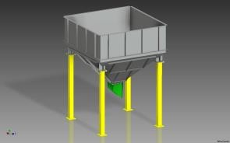
25 |  | Изготовление и монтаж норийной вышки, с вертикальной  лестницей(включая площадки для отдыха и площадку обслуживания) | шт. | 1 | 397 000р. | 397 000р.
 |  | Несущая вышка нории предназначена для фиксации нории и обеспечения доступа к верхней голове нории для обслуживания или ремонта. Состоит из: несущей металлоконструкции; ограждения; площадок обслуживания.
26 |  | Опорная рама под машину | шт. | 1 | 51 000р. | 51 000р.
27 |  | Изготовление и установка переходов и сходов | шт. | 1 | 14 300р. | 14 300р.
Итого по участку*: |  |  |  |  |  | 2 651 800р.
4. Общестроительные работы
28 |  | Бетонные работы (включая армирование и изготовление опалубки) | м3 | 45 | 6 050р. | 272 250р.
29 |  | Земляные работы (разметка коллон основания, работа со спец.техникой,доработка грунта в ручную) | ед. | 1 | 96 000р. | 96 000р.
30 |  | Столярные работы (застил полов деревом) | ед. | 1 | 80 000р. | 80 000р.
31 |  | Обрешетка ЗАВ | ед. | 1 | 96 000р. | 96 000р.
32 |  | Кровельные работы | ед. | 1 | 436 000р. | 436 000р.
33 |  | Укладка блоков фундамента приемного бункера | ед. | 1 | 186 800р. | 186 800р.
34 |  | Инженерные системы и сети (прокладка кабелей) работа от рубильника | ед. | 1 | 126 000р. | 126 000р.
Итого по участку*: |  |  |  |  |  | 1 293 050р.
5. Зерносушильное оборудование Fratelli Pedrotti Super 200
35 |  | Зерносушильное оборудование Fratelli Pedrotti Super 200 | ед. | 1 | 6 494 775р | 6 494 775р
Мобильная зерносушилка Super 200 объем камеры сушки 27 м3 стоимость 72 975 € по курсу 89
Производительность :
Культура сушки
Кукуруза (28% - 14%) 140м3/сутки
Пшеница (20% - 15%) 200 м3/сутки
Рапс (14% – 9%) 185 м3/сутки
Подсолнечник (12%-8%) 117 м3/сутки
В стандартную комплектацию входит:
Модульная горелка Pedrotti (дизель/печное топливо)
Двойная гальванизированная рама
Топочный блок из трех видов стали
Центральный шнек из стали Hardox
Централизованная система смазки
Система безопасности
Принудительный очиститель от пыли и отходов с циклоном
Интеллектуальная система управления
 |  | Итоговая стоимость объекта:
 |  | Итого в целом*: |  |  |  | 15 348 825 р.
 |  |  |  |  | в т.ч. НДС 20%: | 2 558 137р.
5. Заказчик предоставляет
36 |  | Бетон, Песок, Кран, Автовышка, Экскаватор |  |  |  | Заказчик
37 |  | Материал для изготовления металлических конструкций:  арматура, полоса, проволока вязальная, лист, швеллер, уголок, профтруба, |  |  |  | Заказчик
38 |  | Кабельная продукция и лотки, светильники, гвозди, саморезы, брусы, опалубка, грунт-эмаль по ржавчине, уайт-спирит, праймер битумный, пропан, кислород, пена монтажная. |  |  |  | Заказчик
39 |  | Доставка оборудования до строительной площадке |  |  |  | Заказчик
40 |  | Операторская |  |  |  | Заказчик
41 |  | Проживание, питание |  |  |  | Заказчик

Цены на оборудование данного коммерческого предложения действительно в течении 30 рабочих дней.
Сроки поставки оборудования – 50 рабочих дней
Сроки строительства зерносушильного комплекса - 60 рабочих дней.

